**Instituto de Gestão e Tecnologia da Informação**

**Relatório do Projeto Aplicado**

Análise de Dados Pluviométricos para Mitigação de Riscos: Estudo de Caso em uma Propriedade Rural

Otavio Augusto Bosa

Orientador(a): Daniel Viana

20 de março de 2023



**OTAVIO AUGUSTO BOSA**

**INSTITUTO DE GESTÃO E TECNOLOGIA DA INFORMAÇÃO**RELATÓRIO DO PROJETO APLICADO

ANÁLISE DE DADOS PLUVIOMÉTRICOS PARA MITIGAÇÃO DE RISCOS: ESTUDO DE CASO EM UMA PROPRIEDADE RURAL

Relatório de Projeto Aplicado desenvolvido para fins de conclusão do curso Pós-Graduação (Lato Sensu) Ciência de Dados.  
  
Orientador (a): Daniel Viana

Campo Grande - MS  
20 de março de 2023

**Sumário**

1. CANVAS do Projeto Aplicado 4

1.1 Desafio 5

1.1.1 Análise de Contexto 5

1.1.2 Personas 7

1.1.3 Benefícios e Justificativas 9

1.1.4 Hipóteses 12

1.2 Solução 13

1.2.1 Objetivo SMART 13

1.2.2 Premissas e Restrições 14

1.2.3 Backlog de Produto 16

2. Área de Experimentação 17

2.1 Sprint 1 19

2.1.1 Solução 19

● Evidência do planejamento: 19

● Evidência da execução de cada requisito: 19

● Evidência dos resultados: 19

2.1.2 Experiências vivenciadas 19

2.2 Sprint 2 20

2.2.1 Solução 20

● Evidência do planejamento: 20

● Evidência da execução de cada requisito: 20

● Evidência dos resultados: 20

2.2.2 Experiências vivenciadas 20

2.3 Sprint 3 21

2.3.1 Solução 21

● Evidência do planejamento: 21

● Evidência da execução de cada requisito: 21

● Evidência dos resultados: 21

2.3.2 Experiências vivenciadas 21

3. Considerações Finais 22

3.1 Resultados 22

3.2 Contribuições 22

3.3 Próximos passos 22

## 1. CANVAS do Projeto Aplicado

Figura conceitual, que representa todas as etapas do Projeto Aplicado.

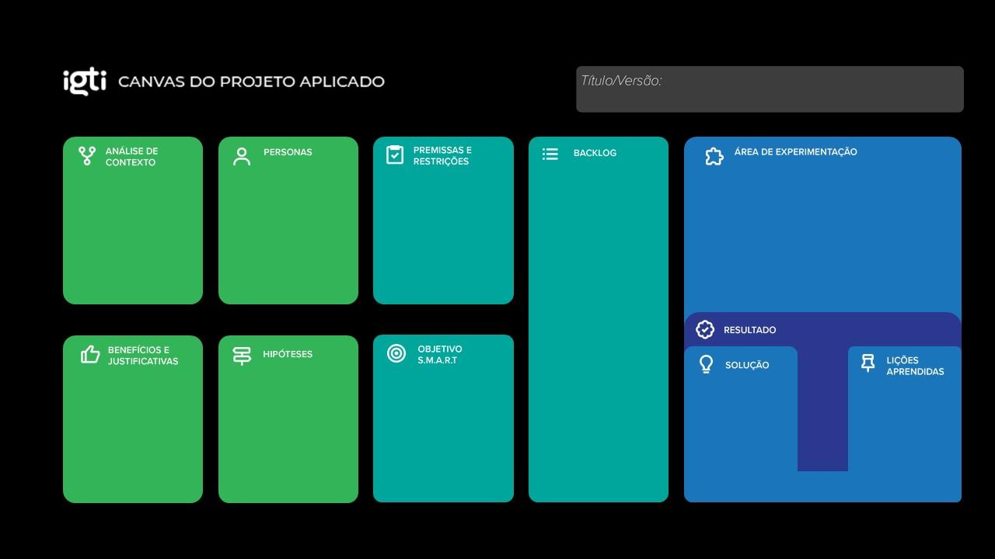

## Desafio

### 1.1.1 Análise de Contexto

A agricultura e pecuária é um setor fundamental para a economia brasileira, responsável por grande parte das exportações e geração de empregos. No entanto, ela é altamente dependente das condições climáticas, principalmente as chuvas, que influenciam diretamente na produção agrícola. Nesse contexto, a aplicação de técnicas de Big Data e Ciência de Dados pode ser uma ferramenta valiosa para a gestão de riscos em propriedades rurais.

O objetivo deste relatório é analisar o uso de dados pluviométricos para a mitigação de riscos em uma propriedade rural. Para isso, será realizado um estudo de caso em uma propriedade rural específica. A área rural em questão é de propriedade do pai do autor deste trabalho, na qual possui os registros de chuvas de mais de vinte anos de anotações, começando desde o ano de 2001 até a atualidade.

O estudo será realizado em uma propriedade rural localizada no interior do estado de Mato Grosso do Sul, que possui uma área de aproximadamente 180 hectares destinada ao cultivo de pastagens para a atividade pecuarista. A fazenda conta com um pluviômetro manual, que é utilizado para registrar as chuvas diárias.

O relatório será conduzido através da coleta e tratamento dos dados pluviométricos da fazenda, utilizando técnicas de Big Data e Ciência de Dados, como análise exploratória de dados, análise de tendências, análise de sazonalidade, análise de correlação, entre outras.

O trabalho envolverá o autor deste estudo e seu pai, proprietário da fazenda e responsável pela coleta dos dados pluviométricos. Além disso, serão utilizadas ferramentas de Big Data e Ciência de Dados, como Python e R, para a análise dos dados.

O resultado esperado deste trabalho é a identificação de padrões e tendências nas chuvas da fazenda ao longo de aproximadamente vinte anos analisados, o que poderá auxiliar o proprietário na tomada de decisões em relação ao manejo de pastagens. Além disso, espera-se demonstrar a aplicabilidade de técnicas de Big Data e Ciência de Dados na análise de dados pluviométricos.

Com base na análise de contexto e no estudo de caso, foi realizado a elaboração da Matriz de CSD (Certezas, Suposições e Dúvidas) para o projeto de análise de dados pluviométricos em propriedades rurais:

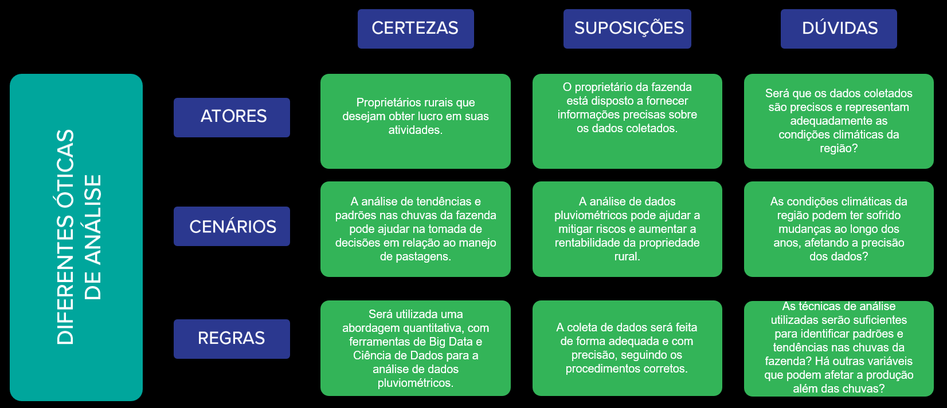

Figura 1: Matriz - CSD do Projeto Aplicado

A partir da imersão preliminar e profunda, foi possível identificar que as variações pluviométricas são uma das principais causas de risco na produção agrícola, afetando diretamente a produtividade e a rentabilidade da propriedade rural. Os proprietários e produtores rurais utilizam dados pluviométricos para embasar decisões sobre o plantio e o manejo de pastagens, mas muitas vezes esses dados são imprecisos ou insuficientes.

Assim, o uso de dados pluviométricos de qualidade é fundamental para a gestão de riscos em propriedades rurais. Com a análise desses dados, é possível identificar padrões e tendências climáticas, realizar previsões mais precisas e tomar decisões mais informadas sobre a gestão da propriedade. Em resumo, este relatório tem como objetivo demonstrar a importância da análise de dados pluviométricos para a mitigação de riscos em propriedades rurais, por meio de um estudo de caso específico.

### 1.1.2 Personas

Proprietário e principal envolvido no projeto, o pai do autor, Boaventura Bosa é a pessoa que faz o gerenciamento direto da propriedade. Ele conta com o apoio da sua esposa, mãe do autor, mas é ele quem faz o papel protagonista na administração da fazenda.

Boaventura Bosa é um pecuarista de 60 anos que possui um comportamento calmo e tranquilo, além de ser movido pelo pensamento racional, o que sugere que ele pode ser alguém que prefere pensar antes de agir. Ele é uma pessoa razoável e ponderada, o que pode ser um indicativo de que ele valoriza a estabilidade e a segurança. Como proprietário de uma fazenda, ele tem um perfil gerencial e está sempre buscando maneiras de melhorar a produção.

Além de suas habilidades profissionais, Boaventura também possui características pessoais e sociais importantes. Ele é uma pessoa prestativa e atenciosa com as pessoas ao seu redor, e valoriza muito a família e os amigos. Como morador do interior, Boaventura tem um estilo de vida simples e tradicional, mas ao mesmo tempo é muito curioso e está sempre buscando novos conhecimentos. Boaventura é uma pessoa respeitada na sua comunidade, possuindo vínculo estabelecido com outros pecuaristas, fornecedores e parceiros de negócios.

No âmbito intelectual, Boaventura é uma pessoa bastante observadora e perspicaz. Ele está sempre atento às mudanças do mercado e às tendências da agricultura e pecuária, buscando se manter atualizado. Além disso, ele é um indivíduo muito dedicado e comprometido com o seu trabalho, e está disposto a investir tempo e recursos para melhorar a produção de sua fazenda.

Como pecuarista, Boaventura pode ter uma forte motivação para maximizar a produtividade da sua fazenda. Ele pode estar preocupado com a sustentabilidade da sua atividade e com a segurança dos seus animais. Como proprietário da fazenda, ele pode ser responsável pela tomada de decisões importantes, como a escolha de raças de animais, a contratação de funcionários e a aquisição de equipamentos.

Em resumo, Boaventura Bosa é um pecuarista experiente e comprometido com o seu trabalho, que possui habilidades gerenciais e está sempre em busca de melhorias na produção. Além disso, ele tem uma personalidade tranquila e amigável, e é um indivíduo muito curioso e observador, sempre em busca de novos conhecimentos e tendências.

Para demonstrar a Persona envolvida neste trabalho, foi elaborado o Mapa de Empatia abaixo:

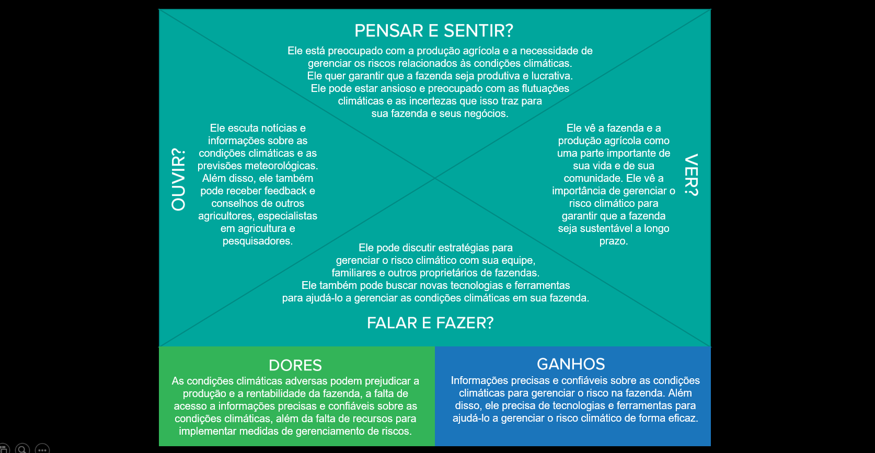

Figura 2: Mapa de Empatia do Proprietário da Fazenda

### 1.1.3 Benefícios e Justificativas

A agricultura e pecuária são setores fundamentais para a economia brasileira, responsáveis por grande parte das exportações e geração de empregos. No entanto, essas atividades são altamente dependentes das condições climáticas, principalmente as chuvas, que influenciam diretamente na produção agrícola. Nesse contexto, a aplicação de técnicas de Big Data e Ciência de Dados pode ser uma ferramenta valiosa para a gestão de riscos em propriedades rurais.

Através da coleta e tratamento dos dados pluviométricos da fazenda, utilizando técnicas de Big Data e Ciência de Dados, como análise exploratória de dados, análise de tendências, análise de sazonalidade, análise de correlação, entre outras, espera-se identificar padrões e tendências nas chuvas da fazenda ao longo de aproximadamente vinte anos analisados, o que poderá auxiliar o proprietário na tomada de decisões em relação ao manejo de pastagens.

Dessa forma, a proposta de valor deste projeto é fornecer informações precisas e confiáveis ​​sobre as condições climáticas da fazenda, permitindo ao proprietário tomar decisões baseadas em dados e reduzir os riscos relacionados à produção pecuária. Além disso, espera-se demonstrar a aplicabilidade de técnicas de Big Data e Ciência de Dados na análise de dados pluviométricos, mostrando como essa tecnologia pode ser útil para outras propriedades rurais. Em resumo, este projeto tem como objetivo maximizar a produtividade da fazenda, reduzir os riscos e aumentar a eficiência na gestão dos recursos naturais disponíveis.

**Tabela 1: Exploração do problema que motivou o projeto aplicado**

|  |  |
| --- | --- |
| Análise de dados pluviométricos para mitigação de riscos em uma propriedade rural | |
| Objetivos | - Identificar padrões e tendências nas chuvas da fazenda ao longo de aproximadamente vinte anos analisados.  - Utilizar essas informações para tomar decisões mais informadas em relação ao manejo de pastagens. |
| Atividades | - Coletar e organizar dados pluviométricos da fazenda.  - Realizar análises exploratórias de dados, análise de tendências, análise de sazonalidade, análise de correlação, entre outras, utilizando técnicas de Big Data e Ciência de Dados.  - Identificar padrões e tendências nas chuvas da fazenda e documentar essas informações.  - Utilizar as informações obtidas para tomar decisões em relação ao manejo de pastagens. |
| Questões | - Como selecionar as ferramentas de Big Data e Ciência de Dados adequadas para analisar os dados pluviométricos da fazenda?  - Como garantir que os dados coletados sejam precisos e confiáveis?  - Como avaliar a relevância das informações obtidas a partir da análise dos dados pluviométricos da fazenda?  - Como garantir que as informações obtidas sejam efetivamente utilizadas para tomada de decisões em relação ao manejo de pastagens? |
| Barreiras | - Limitações técnicas em relação à coleta e análise de dados.  - Dificuldades em interpretar os resultados obtidos a partir da análise dos dados pluviométricos.  - Resistência a mudanças no processo de tomada de decisões em relação ao manejo de pastagens. |

**Tabela 2: Exploração da solução proposta pelo projeto aplicado**

|  |  |
| --- | --- |
| Análise de dados pluviométricos para mitigação de riscos em uma propriedade rural | |
| Funcionalidades | A solução consistirá em um sistema automatizado para coleta e análise de dados pluviométricos na fazenda. Ele incluirá sensores de chuva instalados em pontos estratégicos da fazenda, uma plataforma de coleta de dados conectada aos sensores e uma interface de análise de dados para visualização e tomada de decisões. |
| Interação | O proprietário interagirá com a funcionalidade por meio da plataforma de coleta e análise de dados. Ele poderá acessar as informações coletadas pelos sensores em tempo real e visualizar as tendências climáticas em gráficos e relatórios. |
| Mensagem | A mensagem transmitida será a de que a solução de coleta e análise de dados pluviométricos permitirá uma gestão mais eficiente dos recursos hídricos na fazenda, contribuindo para a sustentabilidade ambiental e para o aumento da produtividade. |

|  |  |
| --- | --- |
| Análise de dados pluviométricos para mitigação de riscos em uma propriedade rural | |
| Onde ocorre | A coleta de dados ocorre nos pontos onde os sensores estão instalados, enquanto a análise de dados ocorre na plataforma online acessível ao proprietário. |
| Tarefas aparentes | As tarefas aparentes incluem a instalação dos sensores de chuva em pontos estratégicos da fazenda, o acesso à plataforma online para visualização dos dados e a tomada de decisões com base nas informações coletadas e analisadas. |
| Tarefas escondidas | As tarefas escondidas incluem a manutenção dos sensores de chuva e da plataforma de coleta e análise de dados, bem como a garantia de que a solução está sempre operando de forma adequada. |
| Processos de suporte | Os processos de suporte incluem a oferta de suporte técnico para a instalação dos sensores e da plataforma de coleta e análise de dados, além do suporte contínuo para garantir que a solução esteja sempre funcionando adequadamente. |
| Saída desejável | Com a solução de coleta e análise de dados pluviométricos, o proprietário poderá tomar decisões mais informadas sobre o manejo da água na fazenda, evitando desperdícios e maximizando os benefícios para a produção agrícola. |

Tabela 3: Tarefas e processos para alcançar os objetivos esperados

Através da ferramenta Canvas da Proposta de Valor, foi elaborado o modelo abaixo para o projeto aplicado:

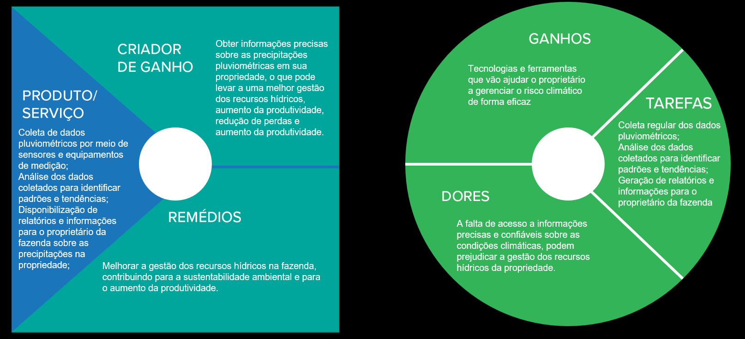

Figura 3: Canvas da Proposta de Valor

### 1.1.4 Hipóteses

Com base na informação de que a propriedade rural em questão sofre estiagem em um certo período do ano, podemos formular algumas hipóteses para o desenvolvimento deste projeto:

* A propriedade rural em questão apresenta variabilidade pluviométrica significativa ao longo do ano, com um período de estiagem em determinada época.
* As mudanças climáticas têm afetado a frequência e a intensidade das chuvas na região, aumentando o risco da duração e intensidade da estiagem.
* A análise de dados pluviométricos históricos pode identificar períodos de maior e menor pluviosidade, permitindo o planejamento de atividades agrícolas e de conservação do solo mais eficientes, incluindo a implantação de sistemas de irrigação adequados.
* O uso de modelos estatísticos e de aprendizado de máquina pode ajudar a prever a ocorrência de eventos extremos, como chuvas intensas ou longos períodos de estiagem, possibilitando a adoção de medidas preventivas.
* A análise dos dados pluviométricos históricos e das previsões climáticas pode permitir a implementação de um sistema de irrigação mais eficiente e econômico, reduzindo os impactos da estiagem sobre as atividades agrícolas da propriedade rural.

As hipóteses formuladas para o projeto aplicado permitem direcionar o desenvolvimento da solução. Com base na variabilidade pluviométrica da região, mudanças climáticas e possíveis impactos sobre as atividades agrícolas, é possível adotar medidas preventivas e de mitigação de riscos, bem como implementar sistemas de irrigação mais eficientes e econômicos. A análise de dados históricos e previsões climáticas, bem como a espacialização dos dados pluviométricos, são importantes para identificar áreas com maior suscetibilidade a riscos e direcionar ações específicas. O monitoramento em tempo real das condições pluviométricas pode melhorar a capacidade de resposta da propriedade diante de situações de risco.

## 1.2 Solução

### 1.2.1 Objetivo SMART

Com base na ideia do projeto de análise de dados pluviométricos para mitigação de riscos em uma propriedade rural, os objetivos SMART do projeto são:

* S - Específico: Analisar os dados pluviométricos da propriedade rural para identificar a variabilidade pluviométrica da região, as áreas com maior suscetibilidade a riscos e as melhores oportunidades para a implementação de sistemas de irrigação mais eficientes e econômicos.
* M - Mensurável: Estabelecer metas claras de desempenho para a análise dos dados pluviométricos, incluindo a identificação dos períodos de maior e menor pluviosidade, a previsão de eventos extremos (chuvas intensas e longos períodos de estiagem), a espacialização dos dados pluviométricos e a determinação de áreas prioritárias para a implementação de sistemas de irrigação.
* A - Atingível: Realizar uma análise aprofundada dos dados pluviométricos disponíveis e implementar técnicas avançadas de modelagem estatística e de aprendizado de máquina para prever eventos extremos e identificar áreas prioritárias para a implementação de sistemas de irrigação.
* R - Relevante: O projeto tem como objetivo fornecer informações precisas e acionáveis para a propriedade rural, permitindo a adoção de medidas preventivas e de mitigação de riscos, bem como a implementação de sistemas de irrigação mais eficientes e econômicos. Isso contribuirá para reduzir os impactos da estiagem sobre as atividades agrícolas e aumentar a produtividade e rentabilidade da propriedade.
* T - Temporal: O projeto deve ser concluído em um prazo de seis meses, com metas intermediárias definidas a cada dois meses para garantir o progresso constante e ajustar as estratégias de acordo com os resultados obtidos. O relatório final do projeto será apresentado ao proprietário da propriedade rural, que poderá utilizar as informações para tomar decisões informadas e estratégicas para o seu negócio.

### 1.2.2 Premissas e Restrições

As premissas para que o projeto de análise de dados pluviométricos seja executado incluem:

* A disponibilidade de dados pluviométricos históricos e em tempo real para a região da propriedade rural.
* A capacidade de acesso aos dados pluviométricos para realizar análises precisas e confiáveis.
* A implementação de sistemas de coleta de dados pluviométricos e de modelagem estatística e de aprendizado de máquina para prever eventos extremos.
* A disponibilidade de recursos financeiros e humanos para a execução do projeto.

Caso essas premissas não sejam verdadeiras, as consequências podem incluir:

* Dificuldades para obter dados confiáveis e precisos para a análise, comprometendo a qualidade e validade dos resultados obtidos.
* Dificuldades para prever eventos extremos com precisão, comprometendo a eficácia das medidas preventivas e de mitigação de riscos implementadas.
* Limitações na implementação de sistemas de irrigação mais eficientes e econômicos, o que pode levar a prejuízos para a propriedade rural.

As restrições do projeto incluem:

* O orçamento disponível para a execução do projeto.
* O prazo estabelecido para a conclusão do projeto.
* A disponibilidade de recursos humanos capacitados para a execução das atividades previstas no projeto.
* A disponibilidade de tecnologias adequadas para a implementação dos sistemas de coleta de dados pluviométricos e de modelagem estatística e de aprendizado de máquina.

Com base na Tabela abaixo, podemos listar os riscos identificados, o impacto potencial que eles podem gerar, quais ações preventivas você pode tomar para reduzir as chances de eles acontecerem e, caso algum deles ocorra, como adotar ações de correção.

Tabela 4: Matriz de Riscos do projeto aplicado

|  |  |  |  |
| --- | --- | --- | --- |
| **Risco Identificado** | **Impacto Potencial** | **Ações preventivas** | **Ações corretivas** |
| Falta de disponibilidade de dados pluviométricos precisos e confiáveis para a região da propriedade rural. | Comprometimento da qualidade e validade dos resultados da análise de dados pluviométricos, dificultando a implementação de medidas preventivas e de mitigação de riscos eficazes. | Estabelecer uma estratégia de backup para os dados, caso ocorra perda de informação. | Buscar outras fontes de dados pluviométricos, caso a fonte atual se mostre imprecisa ou inacessível. |
| Limitações na implementação de sistemas de coleta de dados pluviométricos e de modelagem estatística e de aprendizado de máquina. | Dificuldades na previsão de eventos extremos, comprometendo a eficácia das medidas preventivas e de mitigação de riscos implementadas. | Realizar estudos prévios para identificar as tecnologias mais adequadas para a implementação dos sistemas de coleta de dados e de modelagem estatística e de aprendizado de máquina. | Ajustar os modelos de análise, caso haja necessidade de adaptação aos dados disponíveis. |

### 1.2.3 Backlog de Produto

Considerando a ideia apresentada ao logo deste relatório do projeto aplicados, foi formulado uma lista inicial de requisitos para o desenvolvimento da solução:

1. Coleta de dados pluviométricos da propriedade rural;
2. Armazenamento dos dados em uma plataforma de big data ou arquivos CSV;
3. Limpeza e pré-processamento dos dados;
4. Análise de tendência dos dados para identificar possíveis mudanças de padrão ao longo do tempo;
5. Análise de sazonalidade para identificar possíveis padrões que se repetem ao longo de um determinado período do ano;
6. Análise de correlação para identificar possíveis relações entre os dados pluviométricos e outros fatores, como temperatura e umidade;
7. Análise de regressão para modelar a relação entre as variáveis identificadas na análise de correlação;
8. Desenvolvimento de uma interface de usuário para visualização dos resultados das análises como painéis gerenciais (*dashboards*);
9. Testes para validar a eficácia e precisão das análises;

É importante destacar que a lista de requisitos proposta acima é apenas a versão inicial e pode ser ajustada e refinada ao longo do desenvolvimento da solução, podendo ser adicionados também mais alguns requisitos que possa contribuir para a entrega do projeto.

# 2. Área de Experimentação

**O que significa esta seção?**

Esta seção tem o objetivo de apresentar as evidências do planejamento dos requisitos selecionados do Backlog de Produto, além de mostrar a maneira como eles foram desenvolvidos e registrar os resultados alcançados.

É necessário expor a execução e a validação dos experimentos relacionados ao desenvolvimento da solução, ou seja, testar se você está no caminho certo ou se algo precisa ser modificado (pivotar).

**Quais etapas já devem estar finalizadas no momento do preenchimento desta seção? (Pré-requisitos)**

No momento do preenchimento, é esperado que você já tenha cursado a disciplina de Inovação e Design Thinking, em especial as etapas do processo de Design Thinking, além de estar se preparando para desenvolver a solução idealizada no seu Projeto Aplicado.

Você também já deve ter preenchido o primeiro capítulo deste relatório (CANVAS do Projeto Aplicado).

**Como esta seção deve ser preenchida?**

Esta seção é a área mais dinâmica do CANVAS do Projeto Aplicado. Nela você deverá inserir os experimentos necessários para desenvolver e validar cada Sprint. Ao final do experimento, você deverá preencher o item “**Solução**” da seguinte maneira:

* **Evidência do Planejamento**: comprove que os requisitos referentes à Sprint foram efetivamente planejados. Para isso, utilize o Trello e adicione, neste campo, uma cópia da tela da ferramenta com a Sprint planejada.
* **Evidência da Execução de cada Requisito**: para cada requisito planejado, adicione um artefato que comprove o cumprimento da etapa. Podem ser anexados, por exemplo, códigos, documentos, modelos, scripts, capturas de tela, entre outros. *Importante: o número de artefatos adicionados deve ser o mesmo que o número de requisitos planejados.*
* **Evidência da Solução**: os requisitos implementados contribuem para o alcance de um resultado geral, que deverá ser comprovado neste campo. Isso será feito por meio de capturas de tela, gráficos, modelos, textos, figuras, tabelas, testes, entre outros.

Para cada Sprint, cite no item “**Experiências vivenciadas**” o que não foi validado, mas forneceu insights para ajuste da rota.

**Quais ferramentas devem ser utilizadas?**

Obs.: Para realização desta seção você deverá utilizar o Trello.

## 2.1 Sprint 1

### 2.1.1 Solução

#### Evidência do planejamento:

#### Evidência da execução de cada requisito:

#### Evidência dos resultados:

### 2.1.2 Experiências vivenciadas

## 2.2 Sprint 2

### 2.2.1 Solução

#### Evidência do planejamento:

#### Evidência da execução de cada requisito:

#### Evidência dos resultados:

### 2.2.2 Experiências vivenciadas

## 2.3 Sprint 3

### 2.3.1 Solução

#### Evidência do planejamento:

#### Evidência da execução de cada requisito:

#### Evidência dos resultados:

### 2.3.2 Experiências vivenciadas

# 3. Considerações Finais

## 3.1 Resultados

Por meio de um texto detalhado, apresente os principais resultados alcançados pelo seu Projeto Aplicado.

Cite os pontos positivos e negativos, as dificuldades enfrentadas e as experiências vivenciadas durante todo o processo.

## 3.2 Contribuições

Apresente quais foram as contribuições que o seu Projeto Aplicado trouxe para que o Desafio proposto fosse solucionado.

Cite, por exemplo, as inovações, as vantagens sobre os similares, as melhorias alcançadas, entre outros.

## 3.3 Próximos passos

Descreva quais são os próximos passos que poderão contribuir com o aprimoramento da solução apresentada pelo seu Projeto Aplicado.